
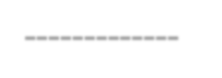


ĐẠI HỌC DUY TÂN KHOA CÔNG NGHỆ THÔNG TIN
---------------------------



Tên đề tài:
XÂY DỰNG WEBSITE KINH DOANH THỰC PHẨM SẠCH

(PROPOSAL DOCUMENT)

GVHD: Th.s Lưu Văn Hiền
Thành viên:
- Võ Lê Trung Hiếu
- Nguyễn Thành Công
- Phan Thị Hà Quyên
- Ngô Hồng Thức
- Đinh Lê Quốc Duy



Đà Nẵng, 10 - 2025

THÔNG TIN DỰ ÁN

Dự án viết tắt | CFEP
Tên dự án | Clean Food E-commerce Platform
Thời gian bắt đầu | 25/10/2025 | Thời gian kết thúc | 13/12/2025
Lead Institution | Khoa Công Nghệ Thông Tin, Trường Đại Học Duy Tân
Giáo viên hướng dẫn | Lưu Văn Hiền  Email:  Phone:
Chủ sở hữu dự án & Chi tiết liên hệ | Võ Lê Trung Hiếu  Email: jasv003@gmail.com  Phone: 0702714886
Đối tác | Duy Tan University
Quản lý dự án &Scrum Master | Võ Lê Trung Hiếu | jasv003@gmail.com |  | 0702714886
Thành viên nhóm | Nguyễn Thành Công | congpes0705@gmail.com |  | 0975987563
 | Phan Thị Hà Quyên | phanthihaquyen21@gmail.com |  | 0898188680
 | Ngô Hồng Thức | thucngo2004@gmail.com |  | 0916344314
 | Đinh Lê Quốc Duy | duyquoc332@gmail.com |  | 0934929958

Tiêu đề tài liệu | Proposal Document
Tác giả | Võ Lê Trung Hiếu
Chức năng | Trưởng nhóm
Ngày | 25/10/2025 | Tên tệp: | [DA] Proposal-ver.1.2.docx
URL
Access | Khoa CNTT

LỊCH SỬ BẢN SỬA
Version | Person | Date | Description
1.0 | Phan Thị Hà Quyên | 25/10/2025 | Tạo tài liệu
1.1 | Võ Lê Trung Hiếu | 25/10/2025 | Chức năng
1.2 | Phan Thị Hà Quyên | 29/11/2025 | Chỉnh sửa, hoàn thiện

Cần có các chữ ký sau để phê duyệt tài liệu này

Người hướng dẫn | Lưu Văn Hiền | Signature:
 |  | Date: | ………/12/2025
Chủ sở hữu |  | Signature:
 |  | Date: | ………/12/2025
Đội sản xuất | Võ Lê Trung Hiếu | Signature:
 |  | Date: | ………/12/2025
Thành viên | Nguyễn Thành Công | Signature:
 |  | Date: | ………/12/2025
 | Phan Thị Hà Quyên | Signature:
 |  | Date: | ………/12/2025
 | Ngô Hồng Thức | Signature:
 |  | Date: | ………/12/2025
 | Đinh Lê Quốc Duy | Signature:
 |  | Date: | ………/12/2025

Mục Lục
1. GIỚI THIỆU 3
1.1 Mục đích 3
1.2 Phạm vi 3
1.3 Tham khảo 3
2. TỔNG QUAN DỰ ÁN 5
2.1 Định nghĩa dự án 5
2.2 Mô tả vấn đề 5
2.3 Giải pháp đề xuất 5
2.3.1 Mục tiêu dự án 6
2.3.2 Tổng quan hệ thống 6
2.3.2.1 Bối cảnh hệ thống 6
2.3.2.2 Mô tả người dùng hệ thống (Actor) 6
2.3.2.3 Các chức năng cơ bản của hệ thống 7
2.3.3 Công nghệ ràng buộc 9
2.3.3.1 Kỹ thuật phát triển hệ thống 9
2.3.3.2 Môi trường 9
2.3.3.3 Các ràng buộc khác 9
2.4 Phân tích SWOT 10
3. Kế hoạch tổng thể 10
3.1 Định nghĩa Scrum 10
3.1.1 Mô tả Scrum 10
3.1.2 The artifacts 11
3.1.3 Quá trình (Process) 12
3.2 Kế hoạch tổng thể 12
3.3 Quản lý tổ chức 14
3.3.1 Nguồn nhân lực 14
3.3.2 Phương pháp giao tiếp 15
3.3.3 Nguồn vật lực 15
3.4 Lịch trình 15
3.4.1 Từng giai đoạn 16
3.4.2 Cột mốc quan trọng 16
3.4 Rủi ro và quản lý rủi ro 17
Mục lục bảng: 19
Mục lục hình: 19

GIỚI THIỆU

1.1 Mục đích
Mục đích của tài liệu này:
- Xác định yêu cầu, ý tưởng và các vấn đề liên quan đến việc xây dựng dự án.
- Đưa ra các đề xuất dự án, kế hoạch hành động dự án, kiến trúc, giải pháp thực hiện, bao gồm cả về quy hoạch, phát triển, thực hiện và giám sát các dự án.
- Ngoài ra, xác định nhu cầu kinh doanh, các vấn đề hoặc tình huống liên quan đến các dự án khởi tạo, xây dựng và các rủi ro khi triển khai dự án.

1.2 Phạm vi
Bên cạnh việc cung cấp cho bạn các tài liệu, nó sẽ liệt kê tất cả các thành viên trong nhóm phát triển trong dự án này, quy trình và khuôn khổ mà dự án sẽ áp dụng.
Tài liệu này đưa ra kế hoạch cho từng giai đoạn của quy trình phát triển phần mềm dự trên quy trình Scrum bao gồm: thời gian bắt đầu, thời gian kết thúc và một số ngày làm việc. Đây là kế hoạch chung và sẽ được cập nhật chi tiết về quy trình phát triển phần mềm trong phiên bản tiếp theo của tài liệu. Đề xuất bao gồm giới thiệu các giải pháp, xác định cách tốt nhất để phát triển mà chúng tôi tạo ra, tổng chi phí ước tính, thời gian hoàn vốn và khối lượng hòa vốn cho dự án.

1.3 Tham khảo

Table 1: Danh mục tài liệu tham khảo
No | Document  Information | References
1 | Scrum Process | https://www.mountaingoatsoftware.com/agile/scrum
2 | HTML, CSS, C# | https://www.w3schools.com/  C# (Microsoft): https://learn.microsoft.com/dotnet/csharp/
3 | ASP.NET (Visual Studio 2017) — hướng dẫn bắt đầu & mẫu | ASP.NET Core (VS2017): https://learn.microsoft.com/aspnet/core/getting-started/?view=aspnetcore-2.0&tabs=visual-studio <br> ASP.NET ( tổng quan): https://learn.microsoft.com/aspnet/
4 | Cơ sở dữ liệu / ORM (SQL Server, Entity Framework) | Tài liệu về SQL Server: https://learn.microsoft.com/sql/ <br> Entity Framework Core:

TỔNG QUAN DỰ ÁN

2.1 Định nghĩa dự án
Đây là website kinh doanh thực phẩm sạch, với mục đích tạo ra một nền tảng thương mại điện tử giúp người tiêu dùng dễ dàng tìm kiếm, lựa chọn và đặt mua các sản phẩm thực phẩm an toàn, rõ nguồn gốc. Website hỗ trợ cả người dùng cá nhân lẫn cửa hàng kinh doanh thực phẩm sạch trong việc quảng bá, bán hàng và quản lý đơn hàng trực tuyến.

2.2 Mô tả vấn đề
Trong bối cảnh xã hội hiện nay, người tiêu dùng ngày càng quan tâm đến chất lượng và nguồn gốc thực phẩm, đặc biệt là sau nhiều vụ việc liên quan đến thực phẩm bẩn và mất an toàn vệ sinh. Tuy nhiên, phần lớn các cửa hàng thực phẩm sạch tại Việt Nam chưa có hệ thống bán hàng trực tuyến, hoặc sử dụng các kênh mạng xã hội thủ công, gây khó khăn trong việc tiếp cận khách hàng và quản lý đơn hàng.
Các vấn đề chính:
- Khó tiếp cận khách hàng tiềm năng do thiếu nền tảng trực tuyến chính thống.
- Thiếu minh bạch trong việc hiển thị thông tin nguồn gốc sản phẩm.
- Quy trình bán hàng, quản lý tồn kho, thống kê doanh thu còn thủ công.
- Cạnh tranh gay gắt với các chuỗi siêu thị lớn có sẵn hệ thống online.
Vì vậy, nhóm thực hiện đề xuất xây dựng “Website Kinh Doanh Thực Phẩm Sạch” để giải quyết các vấn đề trên.

2.3 Giải pháp đề xuất
Nhóm chúng tôi đề xuất xây dựng một website thương mại điện tử chuyên về thực phẩm sạch (Clean Food E-commerce Platform - CFEP) với các tính năng chính như sau:
- Cung cấp giao diện thân thiện cho khách hàng có thể dễ dàng xem, tìm kiếm và đặt mua sản phẩm.
- Hỗ trợ thanh toán linh hoạt: COD, chuyển khoản, ví điện tử.
- Cập nhật thông tin chứng nhận sản phẩm, nguồn gốc và hạn sử dụng giúp khách hàng yên tâm khi mua hàng.
- Hệ thống được xây dựng dựa trên mô hình phát triển phần mềm Scrum, đảm bảo linh hoạt và tiến độ minh bạch.

2.3.1 Mục tiêu dự án
- Thiết kế và xây dựng hoàn chỉnh website kinh doanh thực phẩm sạch với các chức năng cơ bản của một nền tảng thương mại điện tử.

2.3.2 Tổng quan hệ thống

2.3.2.1 Bối cảnh hệ thống

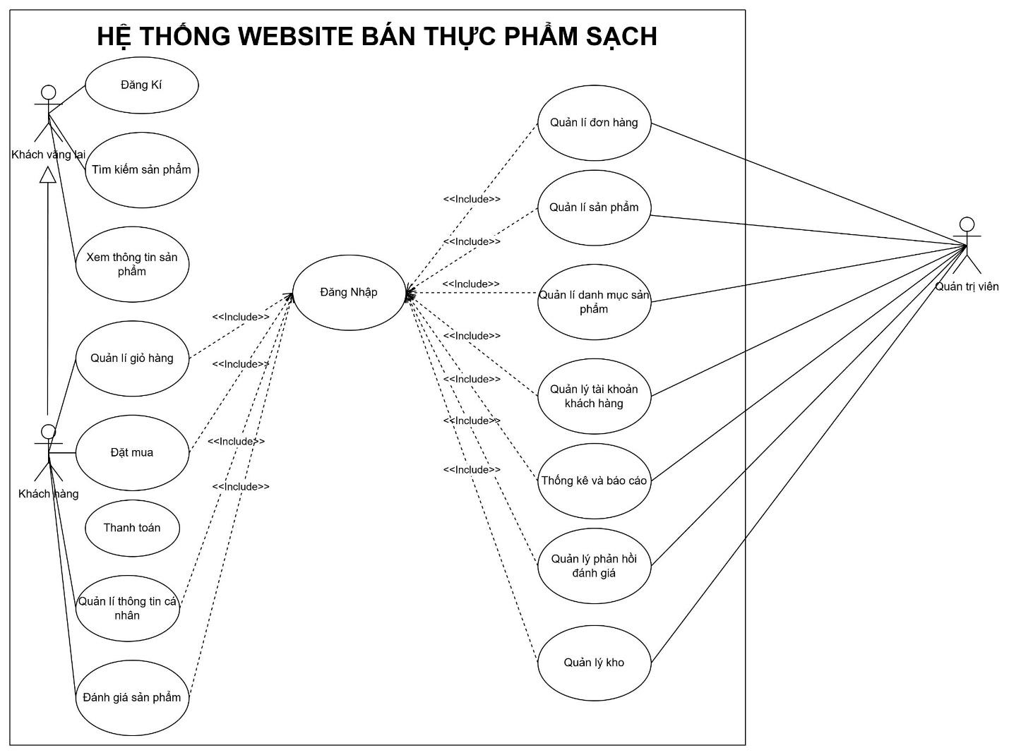
Hình 1: Biểu đồ Usecase tổng quát

2.3.2.2 Mô tả người dùng hệ thống (Actor)
Người dùng có trách nhiệm:
        - Đối với khách vãng lai: Người dùng chưa đăng ký, đăng nhập, có thể tra cứu và xem thông tin về sản phẩm.
        - Đối với khách hàng: Người dùng đã đăng ký tài khoản trên hệ thống, có quyền lựa chọn, tìm kiếm, đặt hàng, đánh giá và bình luận về sản phẩm.
        - Đối với Admin: Là người điều hành hệ thống, xử lý các đơn hàng, hỗ trợ khách hàng, quản lý danh mục, quản lý tài khoản, quản lý sản phẩm,....

2.3.2.3 Các chức năng cơ bản của hệ thống
1. KHÁCH (GUEST)
UC-01: Đăng ký: cho người dùng tạo tài khoản.
UC-02: Tìm kiếm sản phẩm: cho phép người dùng tìm kiếm thông tin.
UC-03: Xem sản phẩm: cho phép người dùng xem sản phẩm.

2. KHÁCH HÀNG (CUSTOMER)
UC-04: Đăng nhập: người dùng sử dụng chức năng đăng nhập, đăng nhập vào hệ thống.
UC-05: Quản lí giỏ hàng: cho phép người dùng quản lí số lượng sản phẩm.
UC-06: Đặt mua: cho phép người dùng mua hàng.
UC-07: Thanh toán: cho phép người dùng thanh toán sản phẩm.
UC-08: Quản lí thông tin cá nhân: khách hàng có thể cập nhật thông tin của mình.
UC-09: Đánh giá sản phẩm: cho phép người dùng đánh giá sản phẩm.

3. ADMIN
UC-10: Quản lí đơn hàng: cho phép quản lí (chủ sở hữu), quản lí số lượng đơn hàng.
UC-11: Quản lí sản phẩm: cho phép quản lí (chủ sở hữu), thêm sửa xóa sản phẩm.
UC-12: Quản lí danh mục sản phẩm: cho phép quản lí (chủ sở hữu), thêm sửa xóa danh mục sản phẩm.
UC-13: Quản lí tài khoản khách hàng: cho phép quản lí (chủ sở hữu) xem thông tin khách hàng.
UC-14: Thống kê và báo cáo: cho phép quản lí (chủ sở hữu), nắm thông tin doanh thu.
UC-15: Quản lí phản hồi và đánh giá: cho phép quản lí đánh giá và phản hồi đánh giá của khách hàng.
UC-16: Quản lí kho: cho phép quản lí thực thi các hành động nhập kho, xuất kho,...

2.3.3 Công nghệ ràng buộc

2.3.3.1 Kỹ thuật phát triển hệ thống
        - Nền tảng: Ứng dụng Web dựa trên mô hình ASP.NET Web Forms.
        - Ngôn ngữ lập trình: C#.
        - Cơ sở dữ liệu: SQL Server Express LocalDB.
        - Môi trường phát triển: Visual Studio 2017 (cài đặt workload ASP.NET and Web Development).
        - Quy trình quản lý ứng dụng: Scrum Model.

      - Môi trường
        - Máy người dùng phải được kết nối Internet, có trình duyệt Web (IE, Google Chrome, Fire Fox v.v…)
        - Máy phát triển: Visual Studio 2017 có tích hợp SQL Server Express LocalDB và công cụ SQL Server Data Tools (SSDT).
        - Máy chủ triển khai: IIS (Internet Information Services) hoặc Hosting hỗ trợ .NET Framework 4.7 trở lên.
        - Công cụ quản lý mã nguồn: Github.

2.3.3.3 Các ràng buộc khác
        - Nguồn lực: 5 người.
        - Kinh phí: Hạn chế.
        - Thời gian: Dự án hoàn thành trong 2 tháng.
        - Công nghệ: ASP.NET Web Forms, C#, SQL Server Express LocalDB, HTML, CSS, JavaScript.

2.4 Phân tích SWOT
Điểm mạnh:  - Các thành viên đều có kiến thức nền tốt về thuật toán.  - Các thành viền đều được học qua về hướng đối tượng và các ngôn ngữ khác.  - Tất cả thành viên đều có thái độ nghiêm túc và có hứng thú về đề tài đưa ra. | Điểm yếu:  - Thành viên trong nhóm có ít kinh nghiệm trong việc quản lý dự án
Cơ hội  - Được giáo viên hướng dẫn có kinh nghiệm trong việc quản lý dự án  - Được giáo viên hướng dẫn có kinh nghiệm trong việc nghiên cứu thuật toán. | Bất lợi  - Thời gian và kinh phí cho việc nghiên cứu hạn chế

Kế hoạch tổng thể

3.1 Định nghĩa Scrum
Scrum là một phương pháp Agile dùng cho phát triển sản phẩm, đặc biệt là phát triển phần mềm. Scrum là một khung quản lý dự án được áp dụng rất rộng rãi, từ những dự án đơn giản với một nhóm phát triển nhỏ cho đến những dự án có yêu cầu rất phức tạp với hàng trăm người tham gia, và kể cả những dự án đòi hỏi khung thời gian cố định. Các lần lặp có độ dài cố định, được gọi là nước rút kéo dài từ một đến hai tuần, cho phép nhóm vận chuyển phần mềm theo nhịp đều đặn. Vào cuối mỗi sprint, các bên liên quan và các thành viên trong nhóm họp để lập kế hoạch cho các bước tiếp theo.

3.1.1 Mô tả Scrum
Chủ sở hữu sản phẩm: là một trong ba vai trò trong nhóm Scrum. Vai trò này chịu trách nhiệm tối ưu hóa lợi nhuận trên đầu tư (ROI – Return On Investment) thông qua việc quyết định các tính năng của sản phẩm, đánh giá và sắp xếp độ ưu tiên của từng hạng mục, những hạng mục có độ ưu tiên cao thì sẽ được đưa vào phát triển trước, những hạng mục có độ ưu tiên thấp hơn thì sẽ được phát triển sau. Product Owner thường khác với một Giám đốc Sản phẩm truyền thống ở chỗ đó là Product Owner tham gia tích cực vào quá trình phát triển sản phẩm, thay vì chỉ quản lý và ủy quyền cho những người khác thực hiện các quyết định liên quan đến sản phẩm.
Scrum Master: là một vai trò then chốt giúp nhóm Scrum làm việc hiệu quả bằng cách tuân thủ nguyên lý, các kỹ thuật và quy tắc của Scrum. Scrum Master không phải là người quản lý của Nhóm mà là một lãnh đạo theo phong cách phục vụ (Servant Leader). Scrum Master làm tất cả những gì trong thẩm quyền phục vụ Product Owner, Nhóm Phát triển, và Tổ chức đi đến thành công.
Nhóm làm việc tại Scrum: là đội ngũ trực tiếp làm ra sản phẩm, họ bao gồm các chuyên gia có nhiệm vụ chuyển giao phần tăng trưởng ở cuối mỗi Sprint. Các Nhà phát triển không có sự phân chia các chức danh chuyên môn đặc thù cho từng thành viên, ví dụ như: kiểm thử viên, lập trình viên, chuyên gia thiết kế, chuyên gia cơ sở dữ liệu,… mà tất cả đều được gọi chung là Nhà phát triển. Việc này giúp nâng cao tính sở hữu tập thể, trách nhiệm tập thể và bình đẳng giữa các thành viên.

3.1.2 The artifacts
Product Backlog: là nơi lưu trữ danh sách các tính năng mong muốn của sản phẩm và liên tục được cập nhật trong suốt vòng đời của sản phẩm. Mỗi Product Backlog sẽ được gắn với mục tiêu (Product Goal) mô tả đích đến của sản phẩm mà mỗi hạng mục trong Product Backlog phải hỗ trợ mục tiêu này. Product Owner là người chịu trách nhiệm quản lý và bảo trì Product Backlog. Việc này bao gồm xác định nội dung (các hạng mục cần phát triển), đánh giá độ ưu tiên và sắp xếp các hạng mục, làm rõ và giải thích tất cả mọi thắc mắc liên quan đến sản phẩm.
Sprint Backlog: là bảng công việc được các Nhà Phát triển sử dụng để quản lý quá trình phát triển trong một Sprint và được cập nhật trong suốt Sprint. Sprint Backlog chứa danh sách các hạng mục và các công việc cần làm tương ứng với từng hạng mục để hoàn thành mục tiêu của Sprint đó.

Estimation: Trong SCRUM, các thành viên của Nhóm công tác sẽ do chính bạn lựa chọn và ước tính thời gian phát triển dự kiến và chịu trách nhiệm về ước tính này. Sau khi hoàn thành bảng sẽ cập nhật Sprint Backlog.
Incremental (Phần tăng trưởng): là phần sản phẩm các Nhà Phát triển tạo ra cuối mỗi Sprint. Đây là một khái niệm quan trọng trong Scrum tạo ra sự khác biệt lớn về mặt sản phẩm so với các phương pháp truyền thống. Scrum không chỉ đơn giản tách quá trình phát triển thành các Sprint nhỏ liên tiếp nhau, mà cuối mỗi Sprint đòi hỏi nhóm phải chuyển giao một phần tính năng “hoàn chỉnh” của sản phẩm. Hoàn chỉnh ở đây được hiểu theo nghĩa được Product Owner chấp nhận dựa theo Định nghĩa Hoàn thành đã được thống nhất trước đó. Có thể nói, việc chuyển giao được một Phần tăng trưởng ở cuối mỗi Sprint là nhiệm vụ cốt lõi và không hề dễ dàng đối với các Nhà Phát triển.

3.1.3 Quá trình (Process)
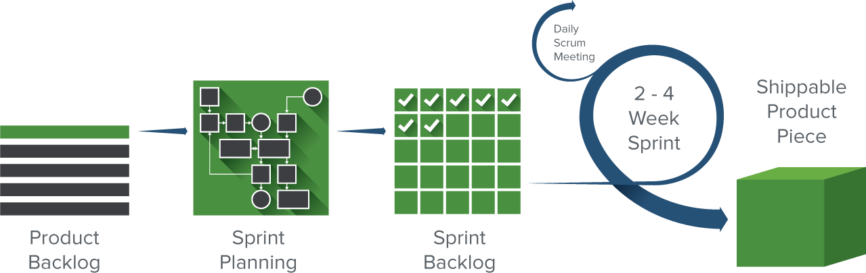
Hình 2: Quá trình Scrum

3.2 Kế hoạch tổng thể
Table 2: Quy hoạch tổng thể
No. | Tiến trình | Thời  gian | Bắt đầu | Kết thúc
1 | Khởi tạo | 3 ngày | 25-10-2025 | 27-10-2025
1.1 | Thu Thập Yêu Cầu | 2 ngày | 25-10-2025 | 26-10-2025
1.2 | Tạo tài liệu | 1 ngày | 27-10-2025 | 27-10-2025
2 | Bắt đầu | 4 ngày | 28-10-2025 | 31-10-2025
2.1 | Họp bắt đầu dự án | 1 ngày | 28-10-2025 | 28-10-2025
2.2 | Bổ sung tài liệu ban đầu | 3 ngày | 29-10-2025 | 31-10-2025
3 | Phát triển | 39 ngày | 01-11-2025 | 09-12-2025
3.1 | Sprint 1 | 14 ngày | 01-11-2025 | 14-11-2025
3.2 | Sprint 2 | 25 ngày | 15-11-2025 | 09-12-2025
4 | Họp nhận phản hồi dự án | 2 ngày | 10-12-2025 | 11-12-2025
5 | Viết báo cáo và kết thúc dự án | 2 ngày | 12-12-2025 | 13-12-2025

3.3 Quản lý tổ chức

3.3.1 Nguồn nhân lực
Table 3: Nguồn nhân lực
Vai trò | Trách nhiệm | Người tham gia
Người  hướng dẫn | - Hướng dẫn về quy trình.  - Giám sát mọi hoạt động của đội. | Lưu Văn Hiền
Thành viên trong nhóm | - Ước tính thời gian để hoàn thành công việc.  - Phân tích yêu cầu.  - Thiết kế và hoàn thiện dần mẫu mã.  - Code và kiểm tra ứng dụng.  - Cài đặt và triển khai các chức năng của hệ thống.  - Triển khai sản phẩm. | Nguyễn Thành Công  Phan Thị Hà Quyên  Đinh Lê Quốc Duy  Ngô Hồng Thức
Nhóm trưởng | - Xác định và phân tích ứng dụng.  - Phân công công việc cho các thành viên trong nhóm.  - Kiểm soát và quản lý các thành viên trong nhóm.  - Định hướng cho các thành viên trong nhóm.  - Đảm bảo rằng nhiệm vụ được hoàn thành đúng thời hạn.  - Quản lý rủi ro.  - Đưa ra các giải pháp để giải quyết vấn đề. | Võ Lê Trung Hiếu

3.3.2 Phương pháp giao tiếp
Table 4: Phương pháp giao tiếp trong dự án
Người tham gia | Chủ đề | Thời gian | Phương pháp
Manager, Mentor và  Team Members | Xem xét tiến độ  dự án | Hằng tuần | Meeting, Zoom
Customer, Manager và Team leader | Xem xét tiến độ dự án | Hằng tuần | Conference Meeting
Customer, Manager và  Team leader | Làm rõ yêu cầu | Khi cần | E-mail
Manager, Mentor và  Team Members | Sprint Review | Cuối mỗi Sprint | Meeting, Zoom

3.3.3 Nguồn vật lực
Table 5: Nguồn vật lực
ID | Item | Purpose | Critical (Yes/No) | Quantity (Chất  lượng) | Ceptance  Criteria  (optional) | Target date
1 | Laptop | Development | Yes | 5 |  | 25-10-2025
2 | ASP.NET  C# | Programing Language | Yes | 1 |  | 25-10-2025
3 | Eclipse, MySQL,  VSCode | Tools | Yes | 1 |  | 25-10-2025
4 | Laptop | Web Browser | Yes | 5 |  | 25-10-2025

Lịch trình

3.4.1 Từng giai đoạn
Table 6: Lịch trình thực hiện các spint
No. | Giai đoạn | Ngày bắt đầu | Số ngày | Ngày kết thúc | Ghi chú
1 | Bắt đầu | 25-10-2025 | 2 | 26-10-2025
2 | Phát triển | 1-11-2025 | 39 | 09-12-2025
 | Sprint 1 | 1-11-2025 | 15 | 15-11-2025
 | Sprint 2 | 16-11-2025 | 24 | 09-12-2025
3 | Đóng gói sản phẩm | 12-12-2025 | 2 | 13-12-2025

3.4.2 Cột mốc quan trọng
Table 7: Các cột mốc quan trọng trong dự án
No | Giai đoạn | Mô tả | Hoàn thành
1 | Start-up | - Lên ý tưởng cho dự án  - Nghiên cứu quy tình Scrum  - Mô tả yêu cầu ( Requirement )  - Nghiên cứu công nghệ thực hiện  - Tạo tài liệu Proposal  - Tạo tài liệu Project Plan  - Tạo tài liệu User Requirements  - Tạo tài liệu Product Backlog  - Tạo tài liệu Architecture  - Tạo tài liệu Test Plan | 31/10/2025
2 | Development | - Meeting  - Design  - Programming  - Testing  - Demo | 13/12/2025

- Review
- Delivered First Release
3 | Release | Phát hành sản phẩm | 13/12/2025

3.4 Rủi ro và quản lý rủi ro
Table 8: Mức độ rủi ro trong dự án
Ký Hiệu | Mức Độ | Ảnh Hưởng
L | Thấp | Ảnh hưởng thấp
M | Trung Bình | Ảnh hưởng trung bình
H | Cao | Ảnh hưởng cao
E | Rất Cao | Nguy hiểm
NA | Không | Không ảnh hưởng

Table 9: Các giải pháp khắc phục
Rủi ro | Định nghĩa | Mức độ | Khả năng | Chiến lược để
 |  |  |  | giảm thiểu
Đánh giá kế hoạch của dự án | Kế hoạch có thể bị hoãn lại do dự toán ban đầu của dự án. | L | L | Phân tích và đánh giá quy mô.
 |  |  |  | Giảm yêu cầu.
Yêu cầu | Mâu thuẫn có thể tồn tại bên trong yêu cầu. | H | H | Thống nhất yêu cầu trước khi phân tích.
 | Yêu cầu quan trọng có thể bị thiếu trong các yêu cầu chính thức.
Dự kiến lịch | Thời gian làm việc. | M | M | Thời gian dự án được cấp nhật và đánh giá thường
trình của dự án |  |  |  | xuyên.
Kinh nghiệm lập trình | Ngôn ngữ lập trình và công nghệ | M | L | Chia sẻ kinh nghiệm để nghiên cứu trong thời gian ngắn nhất.
Các qui trình kĩ thuật | Các phương thức bình thường không thể đáp ứng các yêu cầu của các giải pháp cụ thể. | L | M | Phân tích yêu cầu và quy trình để đảm bảo mức độ phù hợp.
 | Quá trình này có thể được cải thiện và hiệu quả hơn. |  |  | Nếu quy trình mới là cần thiết, chúng ta cần đánh giá quy trình này có cải thiện hơn không so với quy trình cũ.
Mạng (Network) | Bị chặn bới giới hạn bang thông. | H | H | Nâng cấp đường truyện mạng.
Thời gian (Time) | Thời gian dự án quá ngắn, nên nhóm không thể hoàn thành dự án. | H | M | Tăng thời gian làm việc trong ngày, tăng ca thêm vào ngày thứ 7 và chủ nhật.
 | Trong quá trình thực hiện dự án, đội ngũ của chúng tôi tốn thời gian để vừa tìm hiểu vừa thực hiện dự án.Vì vậy nhóm của chúng tôi không thể tập trung tất cả thời gian để thực hiện dự án này.
Quản trị dự án | Hệ thống quản trị dự án có thể không hỗ trợ đầy đủ các yêu cầu của dự án. | L | H | Thảo luận với nhóm để đưa ra các giải pháp.

Mục lục bảng:
Table 1: Danh mục tài liệu tham khảo 3
Table 2: Quy hoạch tổng thể 12
Table 3: Nguồn nhân lực 14
Table 4: Phương pháp giao tiếp trong dự án 15
Table 5: Nguồn vật lực 15
Table 6: Lịch trình thực hiện các spint 16
Table 7: Các cột mốc quan trọng trong dự án 16
Table 8: Mức độ rủi ro trong dự án 17
Table 9: Các giải pháp khắc phục 17

Mục lục hình:
Hình 1: Biểu đồ Usecase tổng quát 6
Hình 2: Quá trình Scrum 12

